Vll. Resultados.

Se identificaron un total de 228 artículos en búsqueda de bases de datos electrónicas consultadas. Después de la eliminación de duplicados, título y resumen se revisaron 82 artículos de texto completo, de los cuales 8 cumplieron los criterios de elegibilidad para el análisis cualitativo y dos para el meta-análisis (Figura Vll.1.).

**Identificación**

**Revisión**

**Elegibilidad**

**Inclusión**

**Identificados en las bases de datos N=228**

|  |  |
| --- | --- |
| **PubMed n=31** | **SciELO n=30** |
| **Scopus n=40** | **Cochrane n=28** |
| **Web of Science =53** | **Epistemonikos n=1** |
| **LILACS n=44** |  |

**Registros adicionales identificados**

**a través de otras fuentes**

**TESIUNAM n=0**

**Artículos tras eliminar duplicados**

**(n=158)**

**Artículos examinados**

**(n=158)**

**Artículos de texto completo analizados para decidir su elegibilidad (n=82)**

**Estudios incluidos para su análisis cualitativo**

**(n=8)**

**Estudios incluidos para su análisis cuantitativo**

**(n=2)**

**No cumplieron criterios de elegibilidad N=74**

|  |
| --- |
| **Se evaluaron otros parámetros bioquímicos (n=36)** |
| **No se enfoca exclusivamente en *Momordica* (n=14)** |
| **Protocolos de estudio (n =6)** |
| **Revisiones (n=4)** |
| **Estudios preclínicos (n =4)** |
| **Se evaluó en DMT1 (n=4)** |
| **Estudios observacionales (n=3)** |
| **Otros idiomas (n =2)** |
| **Artículo repetido (n=1)** |

**Artículos excluidos después de revisar título/resumen (n=76)**

**Figura Vll.1. Diagrama de los estudios que cumplieron los criterios de elegibilidad**

**Vll.1. Riesgo de sesgo (calidad de los estudios)**

Todos cumplieron con el dominio de generación de secuencia aleatoria y un 30% mostraron un sesgo alto en el ocultamiento de la asignación de grupos y tipo de tratamiento (cegamiento de participante y personal) (Figura Vll.2.). La mayoría de los estudios muestra un sesgo bajo, tres estudios cumplieron con los criterios de confiabilidad más alta (Cortez et al. 2016; Dans et al. 2007; Kim et al. 2020) [1-3]. Asimismo, un estudio (John et al. 2001) [4] la confiabilidad fue moderada (Figura VII.3).

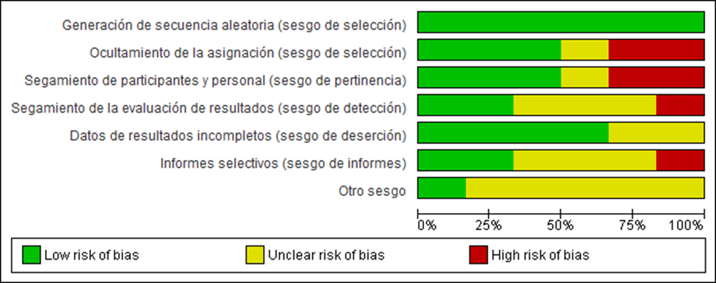

**Figura Vll.2.- Riesgo de sesgo de los estudios incluidos en la revisión sistemática.**

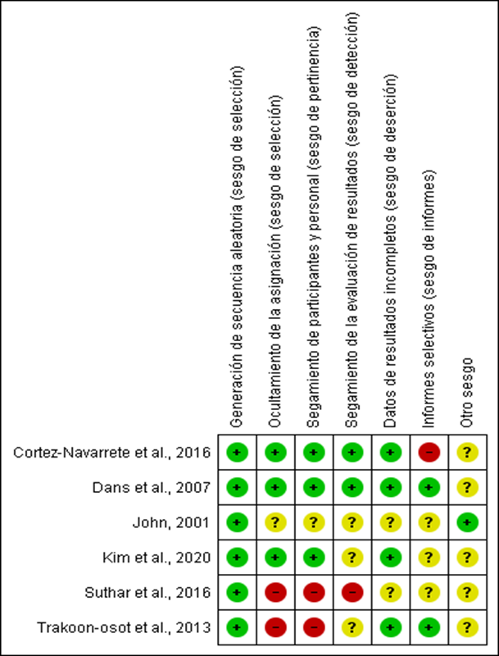

**Figura Vll.2.- Evaluación del riesgo de sesgo y calidad metodológica de los ensayos clínicos incluidos.**

**Vll.2. Análisis cualitativo**

El tamaño de muestra de los ocho estudios que cumplieron con los criterios de elegibilidad fue de n=24 hasta n=129, sumando un total de 540 sujetos (242 hombres y 298 mujeres), con edades promedio desde 41.3±6 hasta 60.3 ± 7.6 años. En seis estudios se midió el efecto   del consumo de *Momordica charantia* (*Mch*) a diferentes dosis, duración de tratamiento y estructura de la planta en comparación con un placebo [1,2,11,15,21,27] sobre marcadores bioquímicos para el control glucémico y lipídico. Asimismo, en dos ensayos clínicos se llevó a cabo una comparación del efecto de *Mch* vs.  Glibenclamida [13] y *Mch* vs. Metformina [16] (Cuadro Vll.1.).

**VII.2.1. Efecto de *Mch* sobre control glucémico**

En dos de los seis estudios en los que se evaluó el efecto de *Mch* vs. placebo, sobre la concentración sanguínea de glucosa después del consumo de *MCh* se observó una disminución estadísticamente significativa [2, 13] (p<0.05). En este sentido, en cuatro se administró extracto de fruto seco [2,11,21,27] con dosis desde 2000 mg/día [2,11] hasta 6000 mg/día [21,27]. Al respecto, el mayor efecto sobre los niveles glucosa sanguínea se observó con la dosis de 1200 mg/día [15] y 2380 mg/día [2] durante 12 semanas, aunque la concentración de HbA1c con ambas dosis fue similar. Asimismo, en el estudio en el que se administró frutos semillas y plantas a dosis de 3000 mg/día durante 12 semanas [1], se reportó una disminución estadísticamente no significativa en la concentración de glucosa sanguínea, paradójicamente los niveles de HbA1c sugieren un efecto hiperglucemiante. En el otro estudio en el que se administró 1200 mg/día de fruto con semilla durante 12 semanas, se observó una disminución estadísticamente significativa en la concentración de glucosa sanguínea y en HbA1c, hay una disminución que no fue reportada como estadísticamente significativa ya que el cambio es marginal [15].

Por otro lado, en un ensayo clínico se llevó a cabo una comparación de diferentes dosis de *Mch* (2000 y 4000 mg/día de fruto) vs. glibenclamida 5 mg/día durante 12 semanas, observando un efecto significativamente mayor con el tratamiento de glibenclamida [13].  Asimismo, en otro estudio se comparó el tratamiento de metformina 1000 mg/día vs. diferentes dosis de *Mch* (500, 1000 y 2000 mg/día) durante 4 semanas, en el que se reportó una disminución estéticamente significativa en los niveles sanguíneos de glucosa con el tratamiento de metformina en comparación las 3 dosis de *Mch,* lo cual se confirma al analizar la concentración de hemoglobina total [16].

**VII.2.2. Efecto de *MCh* sobre control lipídico**

En cinco de los ocho estudios analizados se evaluó el efecto de *Mch* sobre algún marcador del perfil lipídico (colesterol, HDL, LDL, VLDL y triglicéridos), en cuatro se comparó efecto contra un placebo [1,2,11,15] y en uno contra glibenclamida [13]. En este sentido, en cuatro se valoró la concentración sanguínea de colesterol, HDL, LDL y triglicéridos [2,11,13,15] y en uno solo se midieron los niveles sanguíneos de colesterol [1]. Al respecto, no se observó algún efecto hipolipídico estadísticamente significativo con la administración de *Mch* a las diferentes dosis, estructura y tiempo de administración probados en los cinco estudios, excepto una disminución de la concentración sanguínea de triglicéridos (p<0.05) en el ensayo clínico en el que se comparó el efecto de *Mch* vs. glibenclamida [13].

Cuadro Vll.1 Estudios sobre el efecto de *Momordica charantia* para el control glucémico y lipídico de adultos con diabetes mellitus tipo 2

|  |  |  |  |  |  |  |  |  |
| --- | --- | --- | --- | --- | --- | --- | --- | --- |
|  | **Diseño de estudio** | **Estructura de la planta/Dosis *Mch*** | **Tiempo de Tx** | **Pacientes analizados n=** | **Sexo** | **Edad** | **Parámetros evaluados** | **Principales resultados** |
| Cortez‐Navarrete *et al.* (2016) [11] | Ensayo clínico aleatorizado, doble ciego.  **Se utilizo un análisis (Wilcoxon Rank test) y (Mann–Whitney U test) para una diferencia intra e intergrupal respectivamente** | Polvo de fruto  GP: Placebo (Magnesia calcinada)  GE: *Momordica charantia* 2000 mg | 12 semanas | n=24 | Hombres  n=8  Mujeres n=16 | GP: 47.0± 7 años  GE: 50.1±7 años | Glucosa  HbA1c  Colesterol  HDL  LDL  VLDL  Triglicéridos | **Glucosa (mg/dl)**  GP: Pre 127.9±41.43 vs Post 129.7±41.43  GE: Pre 147.72±25.22 vs Post 133.3±52.24  p > 0.05  **HbA1c (%)**  GP: Pre 7.6±0.6 vs Post 7.1±1.1  GE: Pre 7.8±0.8 vs Post 7.1±1.3  p < 0.05  **Colesterol (mg/dl)**  GP: Pre 170.27±28.96 vs Post 169.58±20.08  GE: Pre 188.8±28.19 vs Post 180.62 ±39.38  p > 0.05  **HDL (mg/dl)**  GP: Pre 40.2±8.9 vs Post 42.1±10.4  GE: Pre 43.7±7 vs Post 40.6±12  p > 0.05  **LDL (mg/dl)**  GP: Pre 90.7±24.7 vs Post 93.1±18.5  GE: Pre 103.9±30.9 vs Post 106.2±90.7  p > 0.05  **VLDL (mg/dl)**  GP: Pre 303.47±104.25 vs Post 279±76.45  GE: Pre 318.92±173 vs Post 267.18 ±128.19  P > 0.05  **Triglicéridos (mg/dl)**  GP: Pre 194±67.3 vs Post 178.9±49.6  GE: Pre 204.6±110.7 vs Post 170.9±81.5  p > 0.05 |
| Suthar *et al.* (2016) [15] | Estudio cuasiexperimental  **Se aplicaron las pruebas 't' pareadas de Student para comparar las medias de los datos relacionados antes y después**  **Pruebas 't' no apareadas del Student se aplicaron para comparar medias de datos no relacionados.** | Fruto con semilla/  GP: Placebo (no especificado)  GE: *Momordica charantia* 1200 mg/día  DEBES ESPECIFICAR QUE SE PROBARON DIFERENTES DOSIS Y QUE ESTAS REPORTANDO LA DE 1200mg/día | 12 semanas (datos incluidos en esta tabla)  8 semanas  4 semanas | n=79 | Hombres n=49 Mujeres n=30 | GP: 41.31 ± 6 años  GE: 41.33 ± 7 años | Glucosa  HbA1c  Colesterol  HDL  LDL  VLDL  Triglicéridos | **Glucosa  (mg/dl)**  GP: Pre148.76±34.8 vs Post 150.88±22.8  GE: Pre150.02±35.2 vs Post 128.12±16.8  P<0.05  **HbA1c (%)**  GP: Pre 7.83±1.1 vs Post 7.62±0.9  GE Pre 7.87±1 vs Post 7.08±0.9  p > 0.05  **Colesterol (mg/dl)**  GP: Pre 154.23±30.11 vs Post 152.35±28.11  GE: Pre 152.69±27.27 vs Post 146.48±28.74  p > 0.05  **HDL   (mg/dl)**  GP: Pre 48.52±5.83 vs Post 48.06±7.71  GE Pre 48.56±5.93 vs Post 47.52±9.28  p > 0.05  **LDL    (mg/dl)**  GP: Pre 84.16±25.22 vs Post 81.99±23.38  GE: Pre 81.82±24.15 vs Post 77.45±26.1pp  p > 0.05  **VLDL  (mg/dl)**  GP: Pre 21.54±4.68 vs Post 22.31±4.64  GE: Pre 22.31±4.2 vs Post 21.51±3.95  p > 0.05  **Triglicéridos (mg/dl)**  GP: Pre 107.71±23.4 vs Post 111.53±23.18  GE: Pre 111.55±20.98 vs Post 107.56±19.75  p > 0.05 |
| Rahman *et al.* (2015) [13] | Ensayo clínico aleatorizado, doble ciego, paralelo ensayo grupal.  **Se utilizo una comparación de medias utilizando U Mann- Whitney y una ANOVA unidireccional de Krushkal-Wallis** | Fruto  GG: Glibenclamida 5 mg/día  GE1: *Momordica charantia* 2000 mg/día  GE2: *Momordica charantia* 4000 mg/día | 12 semanas | n=90 | Hombres n=59 Mujeres n=31 | GG: 52.20±8.70 años  GE1: 51.90±10.50 años  GE2: 52±11.40 años | Glucosa  HbA1c  Colesterol  HDL  LDL  Triglicéridos | **Glucosa (mg/dl)**  GG: Pre 143.5±18.4 vs Post 117±10.3  GE1: Pre 146±13.4 vs 133.7 ±11.5  GE2: Pre 141.6±15.2 vs Post 126.4±11.9  P<0.05*  **\*cambios en MCh en dosis de 2000 y 4000 mg/día a favor de la Glibenclamida**  **HbA1c (%)**  GG: Pre 8.45±0.60 vs Post 6.90±0.75  GE1: Pre 8.25±0.70 vs Post 7.40±0.50  GE2: Pre 8.30±0.55 vs Post 7.15±0.60  P >0.05  **Colesterol (mg/dl)**  GG: Pre 220.50±11.10 vs Post 222±10.80  GE1:Pre218.25±10.70vsPost214.50±14.50               GE2 Pre 227.10±15.50 vs Post 221±11.60  P > 0.05  **HDL (mg/dl)**  GG: Pre 48.10±5.50 vs Post 45±4.90  GE1: Pre 48.15±4.90 vs Post 50±3.50  GE2: Pre 47.60±5.70 vs Post 51.20±4.20  P > 0.05  **LDL (mg/dl)**  GG: Pre 146.80±10.30 vs 148.50±12.35  GE1:Pre149.70±18.20vsPost146.50±11.50                GE2: Pre 154±15.50 vs Post 148.90±16.40  P > 0.05p  **Triglicéridos (mg/dl)**  GG: Pre165.5±20.5vsPost172.9±18.4  GE1: Pre163.20±17.50vsPost159.80±16.70  GE2: Pre 168±13.40 vs Post 154.20±11.80*  P< 0.05*  **\*cambios a favor de MCh en dosis de 4000 mg/día** |
| Kim *et al.* (2020) [2] | Ensayo clínico, aleatorizado, doble ciego.  **Se utilizo prueba ANOVA** | Frutos secos inmaduros  GP: Placebo (maltodextrina y celulosa microcristalina)  GE: *Momordica charantia* 2380 mg/día | 12 semanas | n=90 | Hombres n=50  Mujeres n=40 | GP: 60.3 ± 7.6 años  GE: 58.1 ± 6.9 años | Glucosa  HbA1c  Colesterol  HDL  LDL  Triglicéridos | **Glucosa  (mg/dl)**  GP: Pre 131.0 ± 24.2 vs Post 155.1 ± 53.0  GE: Pre 145.9±34.5 vs Post 140.5±31.9  P<0.05  **HbA1c HDL (%)**  GP: Pre 6.9 ± 0.4 vs Post 7.2 ± 0.9  GE Pre 7.0 ± 0.5 vs Post 7.0 ± 0.7  P> 0.05  **Colesterol (mg/dl)**  GP: Pre 159.0 ± 27.3 vs Post 160.4 ± 24.7  GE: Pre 155.4 ± 28.6 vs Post 154.6 ± 35.2  P > 0.05  **HDL  (mg/dl)**  GP: Pre 54.1 ± 11.5 vs Post 51.3 ± 13.3  GE: Pre 49.3±12.1vsPost48.6±14.1  P > 0.05  **LDL** (**mg/dl)**  GP: Pre 94.2 ± 24.8 vs Post 95.6 ± 22.0  GE: Pre 94.9 ± 26.0 vs Post 95.0 ± 26.0  P > 0.05  **Triglicéridos (mg/dl)**  GP: Pre 116.4 ± 55.8 vs Post 143.2 ± 81.4  GE: Pre 137.1 ± 83.3 vs Post 128.9 ± 76.9  P > 0.05 |
| Fuangchan et al. (2011) [16] | Ensayo clínico aleatorizado multicéntrico  **Se utilizo prueba ANOVA** | Pulpa de fruto  GM: Metformina 1000 mg/día  GE1:  *Momordica charantia* 500 mg/día  GE2:  *Momordica charantia* 1000 mg/día  GE3:  *Momordica charantia* 2000 mg/día | 4 semanas | n=129 | Hombres  n=34  Mujeres  n= 95 | GM: 52.5 ± 9.2 años  GE1: 52.2 ± 8.3 años  GE2: 50.6 ± 10.7 años  GE3: 52.0 ± 9.1 años | Glucosa | **Glucosa (mg/dl)**  GM: Pre 140.0 ± 22.6 vs Post 125.2 ± 22.7  GE1: Pre 140.3 ± 17.4 vs Post 140.9 ± 29.4  GE2: Pre 139.5±16.0 vs Post 141.6±27.4  GE3: Pre 139.9±15.8 vs Post 137.6±18.1  P< 0.05*  **\*cambios en MCh en dosis de 500 y 1000 mg/día a favor de la Metformina** |
| Trakoon‐osot *et al.* (2013) [21] | Estudio clínico aleatorizado, doble ciego.  **Se utilizo prueba ANOVA** | Pulpa de frutos secos  GP: Placebo (celulosa microcristalina)  GE: *Momordica charantia* 6000 mg/dia | 16 semanas ()  8 semanas | n=38 | Hombres n=11  Mujeres n=27 | GP:58.7±7.0 años  GE: 57.2±8.8 años | Glucosa  HbA1c | **Glucosa (mg/dl)**  GP: Pre 118.37±16.36 vs Post 114.58±17.77  GE: Pre 117.63±32.14 vs Post 106.47±17.05  P> 0.05  **HbA1c  (%)**  GP: Pre 7.32±0.70 vs Post 7.12±0.45  GE: Post 7.47±1.03 vs Post 6.97±0.45  P<0.05 |
| Dans *et al*. (2007) [1] | Ensayo clínico aleatorizado.  **Se utilizó la prueba t student** | Frutos semillas y plantas  GP: Placebo (no especificado)  GE: *Momordica charantia* 3000 mg/día | 12 semanas | n=40 | Hombre n=15 Mujeres n=25 | GP: 59.76±10.04 años  GE:58.70±9.81 años | Glucosa  HbA1c  Colesterol | **Glucosa (mg/dl)**  GP: Pre 146.7±42.5 vs 151.4±72.3  GE: Pre 151.4±40.4 vs 144±13.9  P> 0.05  **HbA1c (%)**  GP: Pre 8.07±0.77 vs Post 8.57±0.3  GE: Pre 7.92±0.59 vs Post 8.2±1.25  P>0.05  **Colesterol (mg/dl)**  GP: Pre 196.1±42.1 vs Post 201.2±41.7  GE: Pre 202.7±56.4 vs Post 196.1±42.1  P> 0.05 |
| John *et al.* (2001) [27] | Ensayo clínico aleatorizado  **Se utilizo prueba ANOVA** | Frutos secos  GP: Placebo (Riboflavina)  GE: *Momordica charantia* 2000 mg/día | 4 semanas | n=50 | Hombres n=16  Mujeres n=34 | GP: 57.6±7.6 años H  GC: 50.9±10.8 años M  GE: 52.3±10.9 años H  GE: 52.2±6.2 años M | Glucosa | **Glucosa  (mg/dl)**  GP: Pre 155.8±25.0 vs Post 150.7±35.4  GE: Pre 150.1±26.9 vs Post 150±35.3  P> 0.05 |

Abreviatura: GP, Grupo Placebo; GE: Grupo Experimental, GG, Grupo Glibenclamida; GM, Grupo Metformina; *Mch*, *Momordica charantia*; HbA1c, Hemoglobina glicosilada; HDL, lipoproteínas de alta densidad; LDL, lipoproteínas de baja densidad; VLDL, lipoproteínas de muy baja densidad.